




รายงานผลการปฏิบัติ
ประจำเดือน กุมภาพันธ์
ประจำปีงบประมาณ ๒๕๖๘

POLICE ITA 2024
สถานีตำรวจภูธรท่าตะโก

รายงานการปฏิบัติราชการประจำเดือน

รายงานการปฏิบัติราชการประจำเดือนกุมภาพันธ์
ประจำปีงบประมาณ พ.ศ. 2568
สถานีตำรวจภูธรท่าตะโก

งานป้องกันปราบปราม

วันที่ 14 ก.พ. 2568 พ.ต.ท.วรายุทธ กิติชัยชนานนท์ รอง ผกก.ป.สภ.ท่าตะโก พ.ต.ท.สราวุฒิ สุขวิญญา สวป.สภ.ท่าตะโก พร้อมปลัดอำเภอท่าตะโก ,ฝ่ายปกครอง ,ครูโรงเรียนท่าตะโกพิทยาคม ,ธุรการ ป. และ นสต.ฝึกงาน ประชาสัมพันธ์ ช่วงเทศกาลวันวาเลนไทน์ ให้กับโรงแรม รีสอร์ท

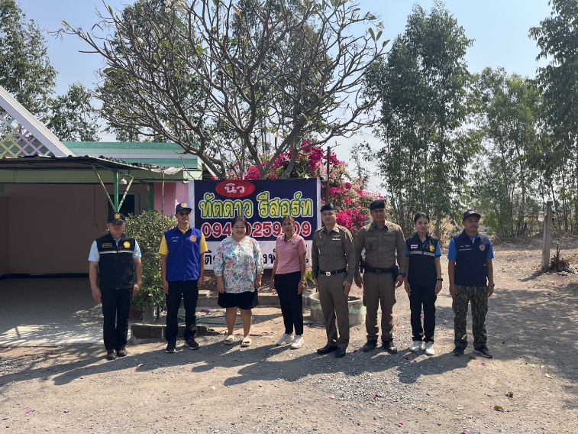
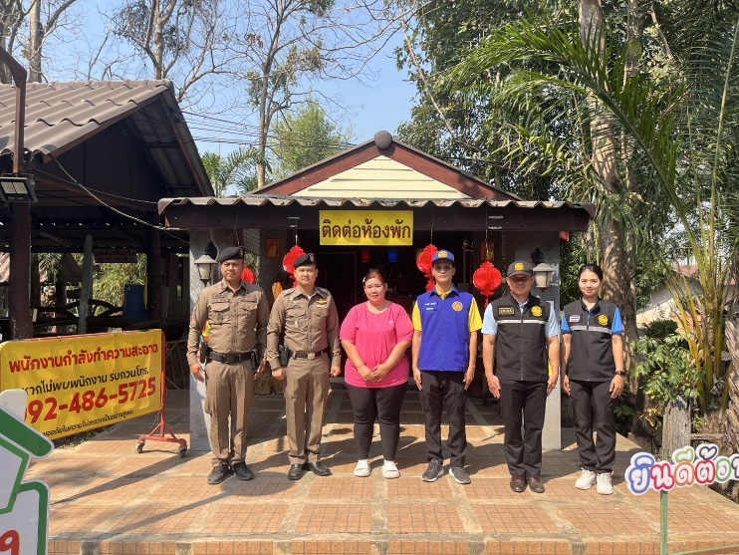
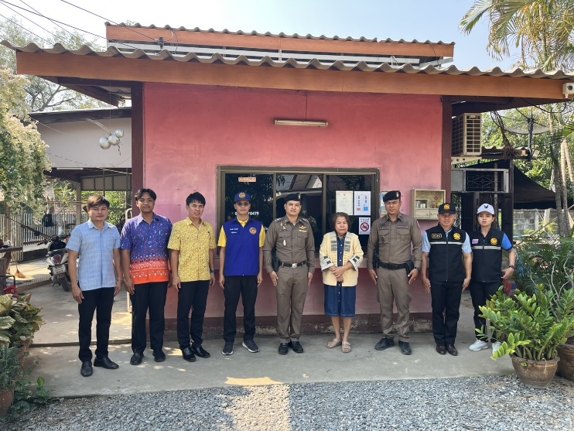

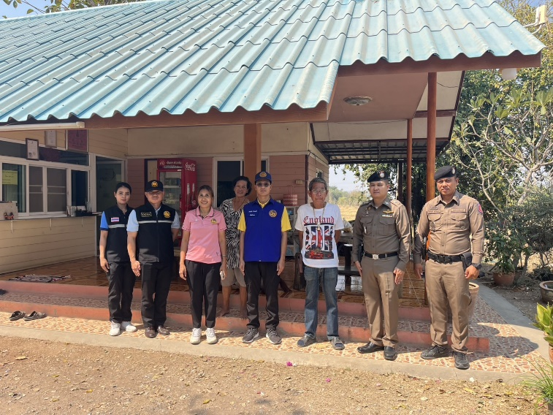

รายงานการปฏิบัติราชการประจำเดือน

วันที่ 18 ก.พ.68 เวลา 09.00 น. พ.ต.ท.วรายุทธ กิติชัยชนานนท์ รอง ผกก.ป.สภ.ท่าตะโก, ร.ต.อ.อาคม สิทธิจักร รอง สวป.สภ.ท่าตะโก, ชุดปฏิบัติการ ชมส.สภ.ท่าตะโก, ผู้อำนวยการโรงเรียน และคณะครู 3 ฝ่าย ร่วมประชุมตามโครงการตำรวจประสานโรงเรียน ในการประสานความร่วมมือต่างๆ เพื่อให้โครงการประสบความสำเร็จตามเป้าหมายของสำนักงานตำรวจแห่งชาติ ณ ห้องประชุมโรงเรียนบ้านทำนบ หมู่ 3 ต.ทำนบ อ.ท่าตะโก จ.นครสวรรค์

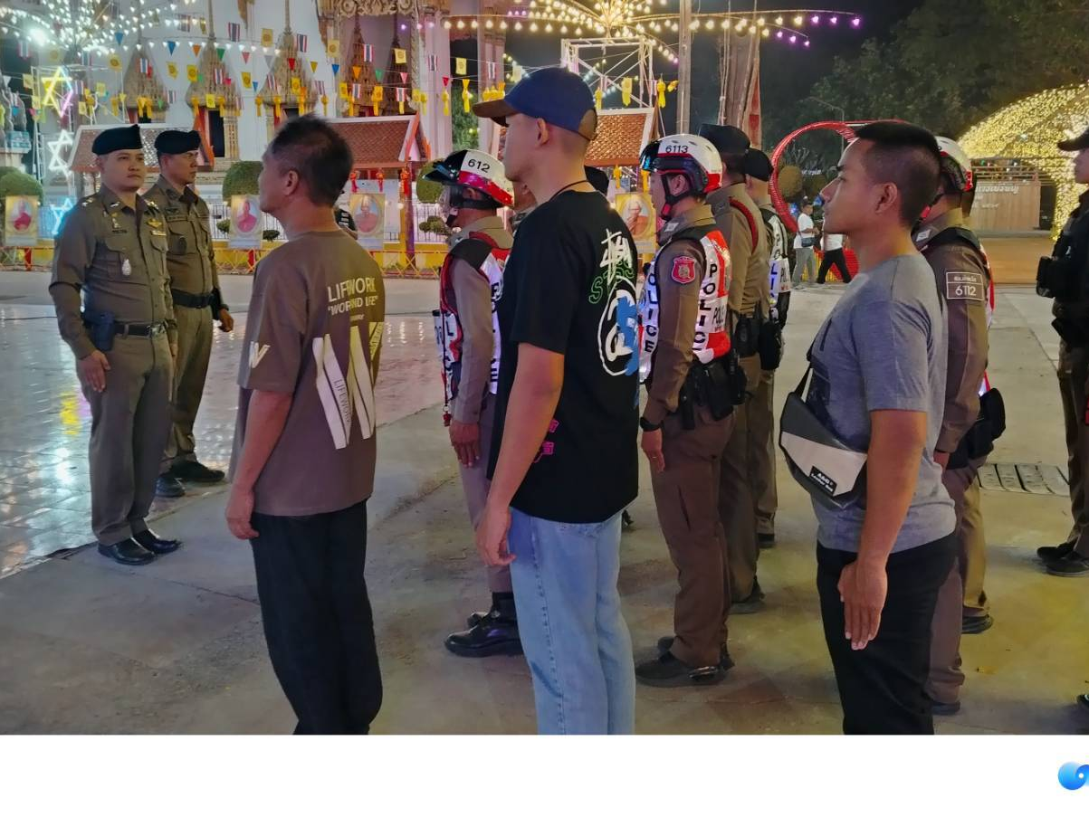
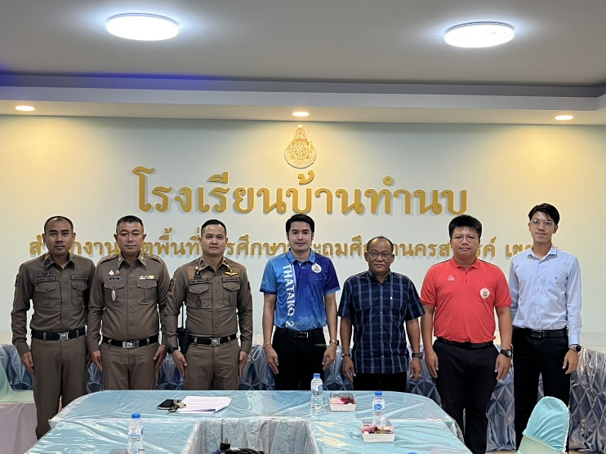

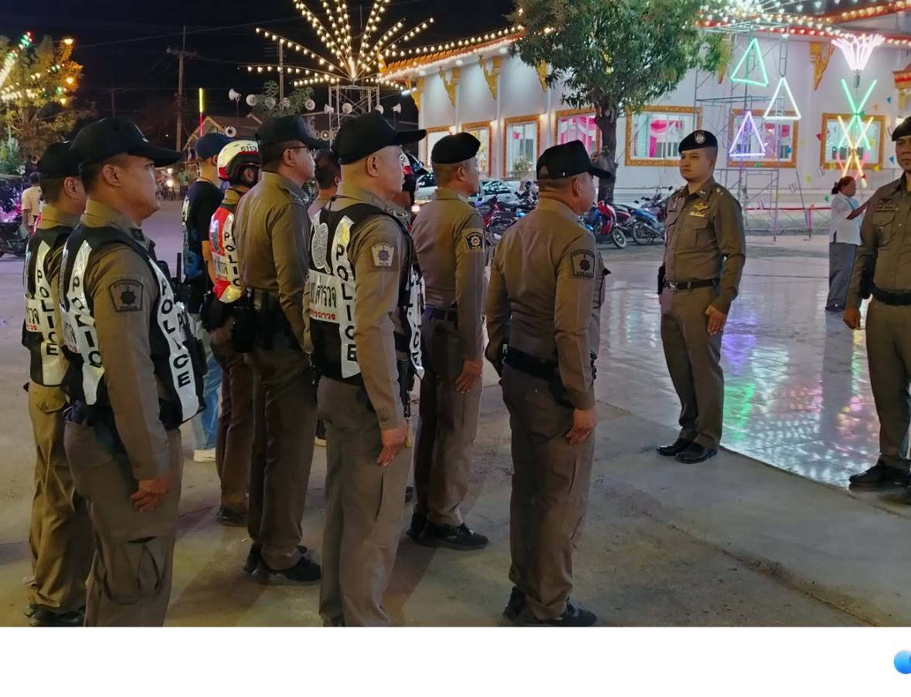
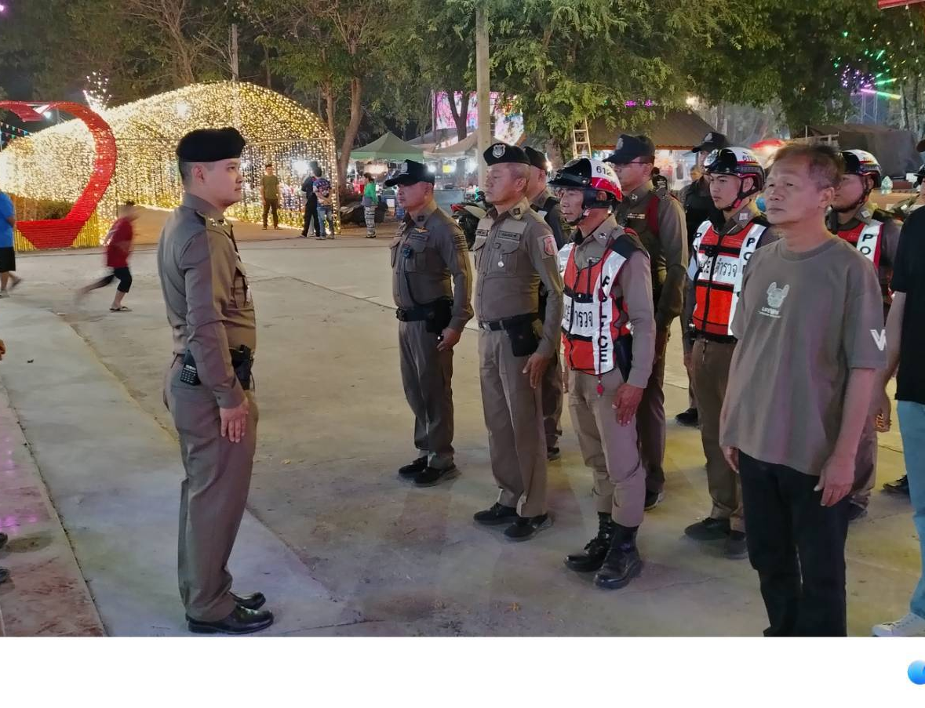

รายงานการปฏิบัติราชการประจำเดือน

วันที่ 19 ก.พ. 2568 เวลาประมาณ 17.00 น.พ.ต.ท.วรายุทธ กิติชัยชนานนท์ รอง ผกก.ป.สภ.ท่าตะโก พ.ต.ท.สราวุฒิ สุขวิญญา สวป.สภ.ท่าตะโก พร้อมด้วยร้อยเวร20 และสายตรวจรถยนต์ ว.4 ตรวจเยี่ยมสอบถามเจ้าของร้านขายยาศิริลักษ์เภสัช บริเวณที่ศูนย์ท่ารถ กรณีมีบุคคลเมาสุรามานอนกีดขวางหน้าร้าน ได้รับแจ้งจากเจ้าของร้านว่าไม่มีบุคคลเมาสุรามานอนแล้ว หลังจากเจ้าหน้าที่ตำรวจได้เพิ่มวงรอบการตรวจบ่อยขึ้น รู้สึกมีความปลอดภัยในชีวิตและทรัพย์สินมากขึ้น จึงขอขอบคุณเจ้าหน้าที่ตำรวจ สภ.ท่าตะโก ที่มาตรวจอย่างสม่ำเสมอ

